
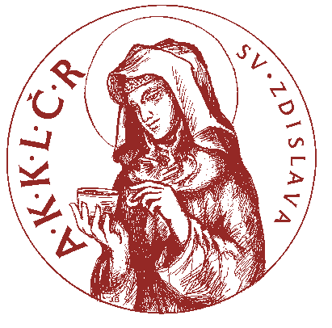

PROGRAM KOLEGIA KATOLICKÝCH LÉKAŘŮ PRAŽSKÉ ARCIDIECÉZE

Pořádá Asociace kolegií katolických lékařů České republiky
www.katlek.cz

program,1.pololetí 2026,
Přednášky se konají vždy v 18:30 hodin ve 4. středu jednou měsíčně, kromě 2. středy v červnu
v knihovně (přízemí) III. interní kliniky Všeobecné fakultní nemocnice, U nemocnice 1, Praha 2

25. února „Jsme ještě vlastenci ?

Jak dnes rozumíme otázkám, za které mnozí nasazovali své životy ?

Mikuláš Kroupa, DiS
Ředitel občanského sdružení Post Bellum

18. března „Učenci a kacíři v církvi“.. pohled do světa univerzit a inkvizice
Prof. Paedr.ThLic. Martin Weis,Th.D.,TF katedra teologických věd,ČB

1. dubna „I cesta je cíl“, duchovní zamyšlení ve Svatém týdnu
P. Dr. Ing. Ladislav Heryán, Th.D., SBD, Praha

27. května „ Když Bůh nikomu nechybí.“ O fenomenu dnešní náboženské lhostejnosti
P. Zdeněk Jančařík SDB, komunita Brno - Žabovřesky
¨
10. června „ Poruchy sexuální identity „
Prof. PhDr. Peter Weiss, Ph.D., DSc. ,klinický psycholog
sexuologický ústav, 1.LF UK a VFN, Praha 2
člen sexuologické společnosti, ČLS JEP
¨

www.katlek.cz

jménem výboru KKL Praha MUDr. Pavel Kostka

